КСП по математике урок № 89
Предмет: Математика |  |  |  | Школа: №35
Раздел (сквозная тема): |  |  |  | «В здоровом теле – здоровый дух», «Традиции и фольклор»
ФИО педагога |  |  |  | Салиева Ф.Б.
дата: 25.02.2022
класс 2 «З» |  | кол-во присутствующих |  |  |  | кол-во отсутствующих
тема: Действия с 1 Пословицы – мудрость народа
цель обучения |  |  | 2.2.1.4. Представлять в виде буквенного равенства свойства умножения числа на 1, деление числа на 1: a • 1 = a; a : 1 = a.  2.2.1.1. Составлять, читать, записывать и распознавать числовые и буквенные выражения (произведения, частного) равенства и неравенства.  2.2.1.2. Находить значение буквенного выражения в два действия при  заданном значении буквы.
Цели урока |  |  | Учить выполнять действия умножения и деления с числом 1.
Ход урока
время | деятельность учителя |  |  |  | Деятельность ученика |  | оценивание | ресурсы
0-11 мин | Мотивация  Вот и прозвенел звонок  Нужно нам начать урок  Встаньте прямо, подтянитесь  И друг другу улыбнитесь  А теперь садитесь.  Урок математики мы начинаем,  Ещё одну тайну сегодня узнаем.  Не отвлекайся, внимателен будь,  За новыми знаниями отправимся в путь) - - Ребята, тема нашего урока «Действия с числом 1».  - Сегодня на уроке :  * научитесь выполнять действия умножения и деления с числом 1.  1)- Ребята, кто мне скажет, какой раздел мы сейчас изучаем по всем предметам?  - А что изучает фольклор?  - Что такое УНТ? Назовите жанры УНТ.  Давайте расскажем о некоторых из них.  1 группа представляет «Сказки»  2 группа «Пословицы и поговорки»  3 группа «Потешки и пестушки»  4 группа «Загадки»  2) Про неё говорят, что она недаром молвится, что в ней мудрость народная.  -Как вы думаете что это?  -Ребята, перед вами карточки с примерами. Посчитайте, расположите ответы в порядке возрастания и составьте пословицу.  Предлагает объяснить смысл пословицы:  Ағаш тамырымен,  Адам досымен мықты.  Дерево крепко корнями, человек – друзьями.  3) -Ребята, послушайте сказку  В некотором царстве, в некотором государстве жили-были цифры и математические знаки. Жили он дружно: складывали, вычитали, сравнивали. И вот однажды мимо пролетала на своей ступе Баба-яга. Она ни с кем не дружила и поэтому позавидовала как им весело и хорошо живётся и решила она увезти с собой за тёмные леса, за «тридевять земель» математические знаки: Умножение, Деление, Сложение и Вычитание. Пусть мол мне прислуживают. Расстроились все в королевстве. Стало всем грустно и печально, так как примеры решить не могут, задачи с уравнениями решить не могут. И тогда Королева Математики отправляет к Баба-яге гонца с просьбой, чтоб та вернула знаки. На что Баба-яга отвечает. Верну, если выполните все мои задания, которые я приготовила. И если вы мне докажите, что без этих знаков в математике никак.  - Итак, ребята поможем? Тогда отправляемся в дремучий лес к Баба-яге. Путь нам предстоит долгий и нелёгкий. По дороге нас ждут препятствия с заданиями.  Актуализация (остановка «Угадай-ка»)  «Данетка».  - Если число 7 умножить на 3, то получится 24. ( Нет, 21)  - Разность чисел 56 и 16 равна 40(Да)  - Килограмм это единица измерения объёма. (нет, массы)  - Чтобы найти стоимость покупки, нужно цену разделить на количество  (Нет, цену умножить на количество)  - Выражение «а х 2» – числовое.(нет)  - Частное чисел 32 и 4 равно 5(нет, 8)  - В 1 метре 10 см (НЕТ, 100)  - У прямоугольника все стороны равны ( нет, только противоположные)  - Произведение чисел 5 и 7 равно 35 (Да)  - В 1 центнере 100кг. (да)  Постановка цели (проблемная ситуация) (Остановка «Исследуй-ка»)  Предлагает выполнить задание №1 из учебника в группе.  Дети выполняют исследование.  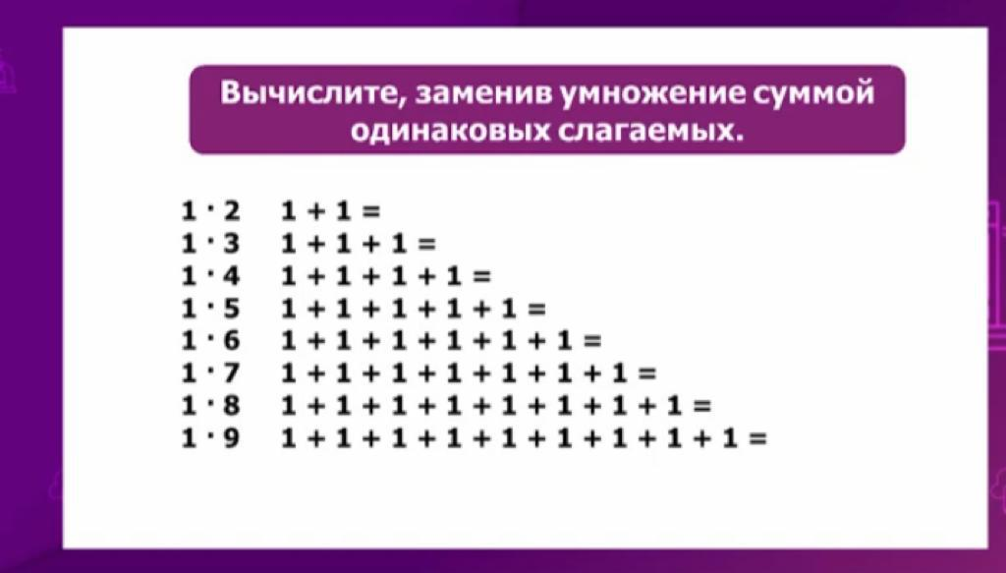 |  |  |  | Приветствуют учителя  отвечают на вопросы  Считают,  слушают учителя,  поясняют смысл пословицы  слушают сказку  слушают  выражения и на листах пишут это ложное или истинное высказывание  обосновывают ответ |  | ФО  ФО  ФО | Правила  работы в  группе,  в паре.  карточки с выражениями  Наглядный материал  Листы А4  маршрутный лист
11-42 | Открытие нового  – Какой вывод можно сделать?  Дети на основе наблюдения делают вывод и сравнивают его с формулировкой в учебнике.  Первичное закрепление с проговариванием  Далее предлагает детям выполнить задание №1 в тетради, в котором надо составить взаимосвязанные примеры на умножение и деление с числом 1.  – Как можно дополнить правило?  При делении на 1 получается то число, которое делили (делитель).  Педагог предлагает прочитать буквенную запись и объяснить ее смысл: a · 1 = a; a : 1= a  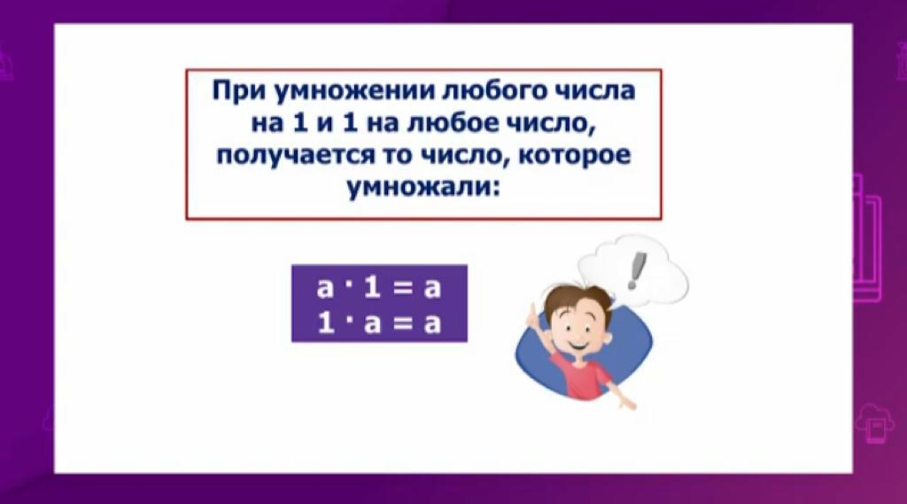  Применение нового  Предлагает выполнить задание на картах вида:  6 • 1 9 • 1 12 : 1 17 : 1  Дети в парах проговаривают и составляют примеры.  Дескриптор:  -Могу выполнять умножение и деление на число 1. - 1б.  -Могу составлять взаимосвязанные примеры. - 1б.  Групповая работа (остановка «Вычисляй-ка»)  1 группа: вместо звёздочек вставить математические знаки  2 группа: вместо окошечек вставить пропущенные числа  3 группа: найти значения выражений  4 группа: сравнить выражения  Динамическая пауза.  (Д, К) Физминутка « Сина о Ло».  Работа по учебнику №2 (а) (остановка «Сказочная»)  Дополни задачу вопросом так, чтобы она решалась в два действия.  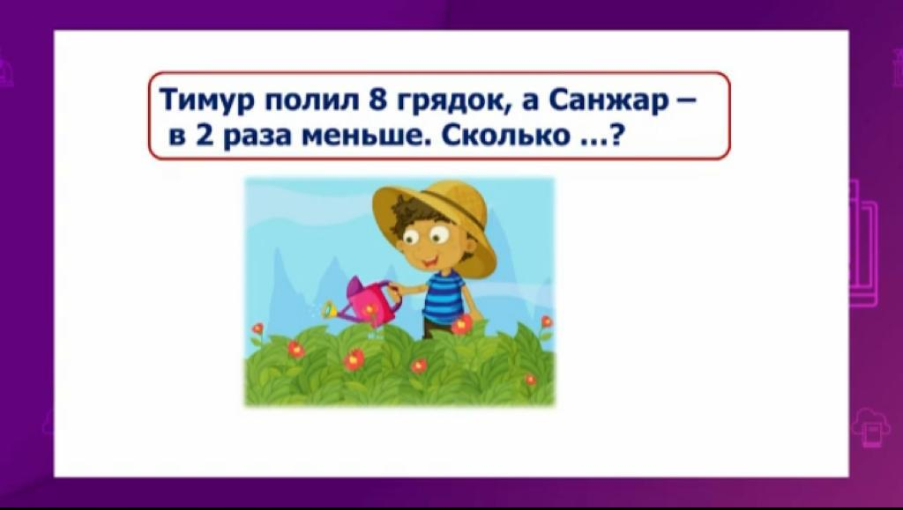  Дескриптор:  - дополняет задачу вопросом так, чтоб она решалась в два действия - 1 б.  -составляет правильно условие - 1б.  - записывает решение - 1б.  - составляет выражение - 1б.  - записывает ответ - 1б.  Работа у доски с ранее изученным материалом  Предлагает выполнить задания №3(1 ст.) ( с каждой группы по одному человеку).  Самостоятельная работа по карточкам  Взаимопроверка  Итог урока:  -Ребята, как вы думаете, чем закончилась сказка? Придумайте концовку сказки.  -Что нам помогло справиться со всеми заданиями?  -Какие пословицы о дружбе ещё знаете?  -Чему учат все эти пословицы? |  |  |  | делают вывод и сравнивают его с формулировкой в учебнике.  составляют взаимосвязанные примеры на умножение и деление с числом 1  проговаривают и составляют примеры.  выполняют задания и защищают постеры  выполняют физминутку  дополняет и решает у доски  выполняют задание у доски  отвечают  рассказывают пословицы |  | ФО  ФО  ФО  ФО  ФО  ФО | учебник  тетрадь  тренажёр  ламинированные листы А4.  учебник  тетрадь  Постеры, маркеры  маршрутный лист  учебник  тетрадь  маршрутный лист  учебник  тетрадь
42-45мин | Рефлексия «Радуга»  Оцените достижения учащихся:  ● выполнять действия умножения и деления с числом 1;  ● представлять в виде буквенного равенства свойства  умножения числа на 1, деления числа на 1;  ● объяснять и демонстрировать на примерах действия умножения и деления с числом 1.  Предлагает оценить свою работу при помощи дерева успеха.  Д/З: стр.57 №2(в) №4 |  |  |  | оценивают свою работу на уроке |  | ФО | Радуга с незаконченными фразами  Линейка успеха

